毕业设计（论文）评语表（一）
指导教师对毕业设计（论文）的评语：
李顺同学严格按照毕业设计要求，开展并完成相关研究工作，主要包括固定翼无人机建模、编队控制器设计及优化、实物设计及试验验证等内容。该同学结合大学所学知识，较为系统地完成设计工作，实验结果与理论分析对应较好，达到毕业设计要求。该论文撰写规范、逻辑清晰，符合毕业论文要求，同意该同学论文作为本科生毕业论文进行答辩。

指导教师 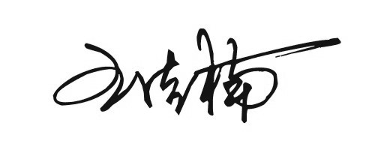 （签字）
年 月 日
评阅人对毕业设计（论文）的评语：
李顺同学根据毕业论文任务书的要求完成了所规定的工作内容，重点对以固定翼无人机的紧密编队为研究对象，设计了一种符合现有开源无人机自动驾驶仪（PX4）姿态环输入的编队控制。使用ROSGazebo动力学仿真环境，对文中所设计的编队控制器进行了动力学层面上的仿真
结构安排合理，思路清楚。
论文存在以下问题值得讨论修改：
1. 论文中的标题一律需要编号，图需要完整的图题，无章节小结；
2. Gazebo仿真测试是如何加载动力学模型的，需要在论文中阐述，；
3.多处文字不通：“Gazebo 这一通用的开源仿真环境仿真环境”，“结合ROSGazebo”仿真环境进行移植，进行工程实际应用时的优化”。
4.图5-3水平面双机速度方向关系图对应的是姿态角信息！
评阅人 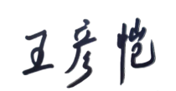 （签字）
年 月 日
毕业设计（论文）评语表（二）
答辩委员会（小组）成员
姓 名 | 职称 | 主要分工 | 签 字
孟秀云 | 教授 | 组长 | 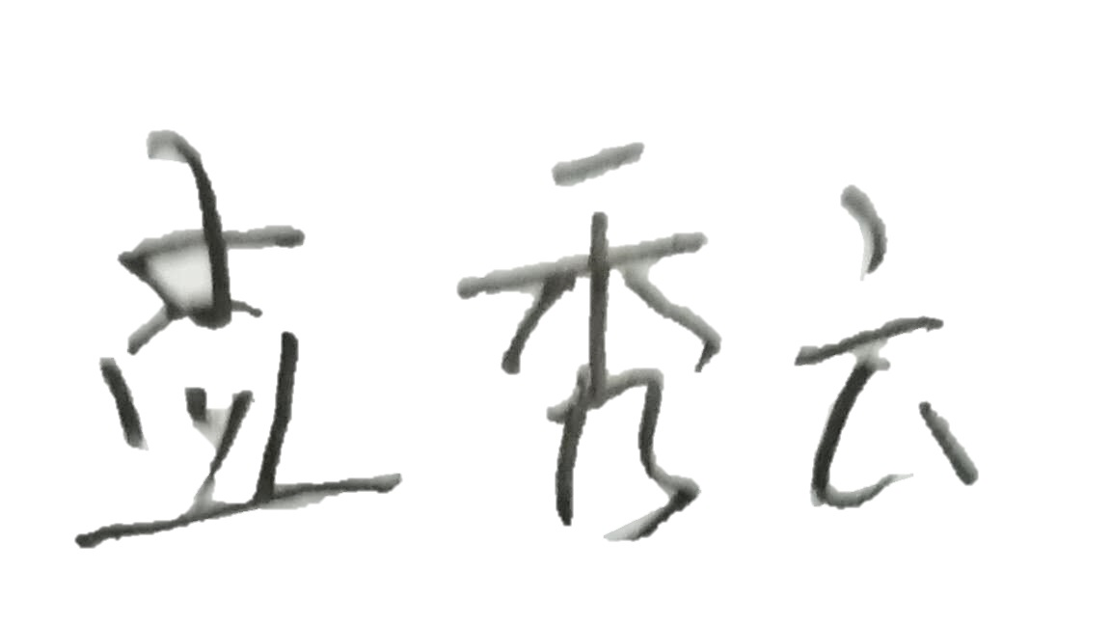
刘永善 | 副教授 | 组员 | 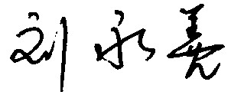
丁艳 | 副教授 | 组员 | 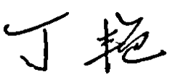
王佳楠 | 副教授 | 组员
王春彦 | 副教授 | 组员 | 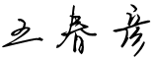
王彦恺 | 讲师 | 组员 | 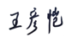
张卫忠 | 副教授 | 秘书 | 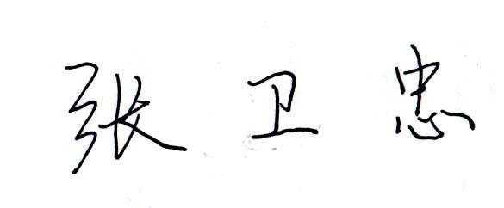
答辩中提出的主要问题及回答的简要情况：
- 论文中“动力学仿真”的结果为什么都收敛到0？
动力学仿真结果图中，位置误差三图表示的是从机与自己期望位置的误差，而非与领机的位置误差。
- 答辩中的航迹角与偏航角的关系是什么？
航迹角是低速与航迹轴的夹角，偏航角是机体系与地面系的夹角之一，二者
在特定条件下才能相等。
- 无人机所用的转弯方式？
协调转弯方式，通过滚转产生相应的法向加速度。

答辩委员会（小组）代表 （签字）
年 月 日

答辩委员会（小组）的评语：
李顺同学的毕业论文以固定翼无人机集群为研究对象，建立了无人机的运动模型，设计了固定翼无人机编队控制器，进行了编队控制的MATLAB数学仿真以及基于ROS的动力学仿真研究，并在此基础上提出了双机编队的硬件解决方案，完成了双机编队控制飞行验证试验。
该同学较好地完成了设计任务书的内容，达到了任务要求，能较好地运用所学理论和专业知识解决问题。
毕业论文条理清楚，论述正确，文字通顺，符合要求。
答辩过程中，论述清楚，能正确地回答主要问题。
同意该同学通过答辩。

答辩委员会（小组）代表 （签字）
年 月 日
答辩委员会（小组）给定的成绩：

良

答辩委员会（小组）主任 （签字）
年 月 日

毕业设计（论文）开始日期 2020 年 02 月 29 日
截止日期 2020 年 06 月 14 日

毕业设计（论文）答辩日期 2020 年 06 月 17 日

